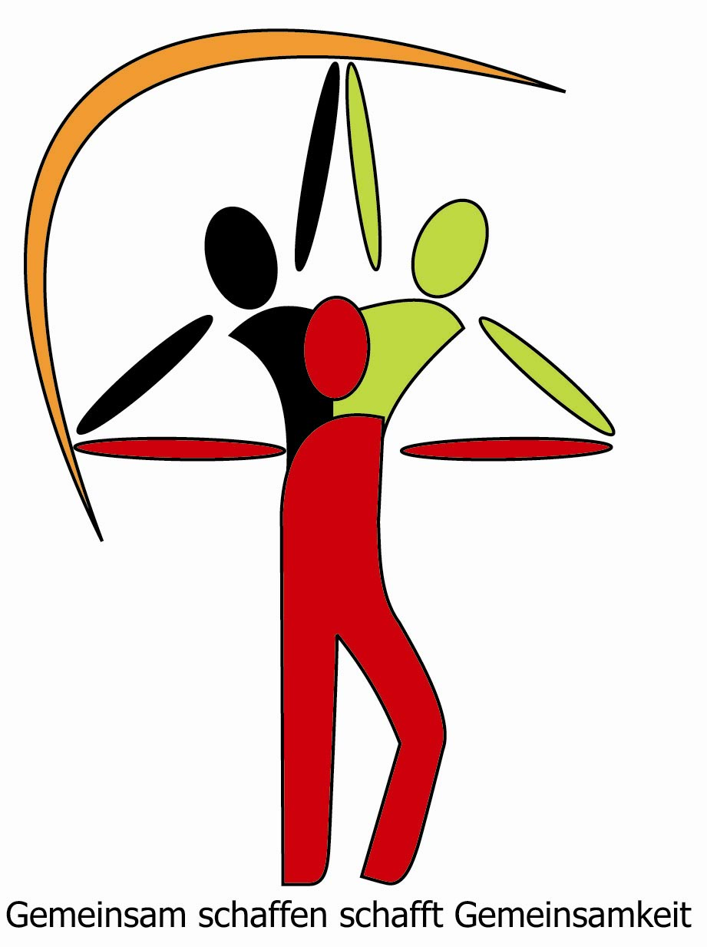
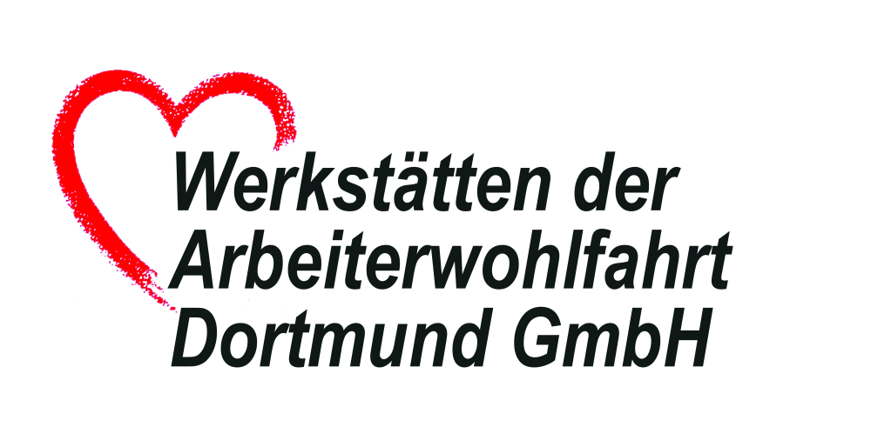
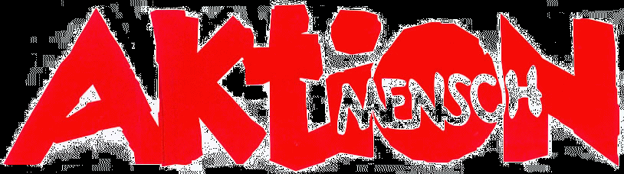

Ein Kunst- und Kulturprojekt
der Werkstätten der Arbeiterwohlfahrt Dortmund GmbH
Lindenhorster Str. 38
44147 Dortmund

Ansprechpartnerin
Monika Nowak
Tel. 0231-8475-464
m.nowak@awo-werkstaetten.de

Dortmund, den 5.11.07

Veranstaltungshinweis

Tanz – und Theater - Workshop mit Gebärdensprache
unter dem Titel „Eine gemeinsame Forschungsreise“
für Menschen mit und ohne Behinderungen, hörende und gehörlose Menschen

am 17. Nov. 2007
von 10.00 bis 16.00 Uhr
im Zentrum für Gehörlosenkultur e.V.
Huckarder Str. 2-8
44147 Dortmund
Seminarleitung: Hille Bruns (hörend) und Barbara Schumacher (gehörlos)

Anmeldung unter 0231- 8475-464, Werkstätten der AWO Dortmund GmbH
Teilnahmegebühr: 15,00 €

Sehr geehrte Damen und Herren,
bei diesem Theater-Workshop, im Rahmen des Kunst- und Kulturprojekts Gemeinsam schaffen schafft Gemeinsamkeit der Werkstätten der AWO Dortmund GmbH, geht es um eine gemeinsame Forschungsreise, bei der Menschen mit und ohne Behinderung, Hörende und Gehörlose, unterschiedliche Erfahrungen im Bereich der Theaterarbeit, mit Schwerpunkt der Gebärdensprache auf der Bühne, kennen lernen können.
Im Vordergrund steht das gemeinsame Erarbeiten von kleinen Szenenfolgen, die mit unterschiedlichen Mitteln aus der Theaterarbeit entwickelt werden. Dabei kommen sowohl der Tanz, die Körperarbeit als auch kreative Methoden zum Einsatz.
Es sind keine Erfahrungen in der Gebärdensprache oder in der Theaterarbeit erforderlich. Es geht insbesondere darum, mit viel Spaß und Freude die eigene Spielfreude zu entdecken, Menschen mit ganz unterschiedlichen Kommunikationsmöglichkeiten zu begegnen und gemeinsam Improvisationen zu entwickeln, aus denen sich kleine Szenarien entwickeln.
Das Kunst- und Kulturprojekt Gemeinsam schaffen schafft Gemeinsamkeit wird von Aktion Mensch unterstützt.

Anmeldung ab sofort möglich!

Mit freundlichen Grüßen
Monika Nowak

